Martes
26
de octubre

Sexto de Primaria
Matemáticas

Problemas multiplicativos IV

Aprendizaje esperado: Resolución de problemas multiplicativos con valores fraccionarios o decimales mediante procedimientos no formales.
Énfasis: Resolver problemas que impliquen la multiplicación entre dos fracciones mediante procedimientos no formales. (2/2)

¿Qué vamos a aprender?

Aprenderás a resolver de problemas multiplicativos con valores fraccionarios o decimales mediante procedimientos no formales.

Para explorar más sobre el tema, puedes consultar el libro de texto de Desafíos matemáticos de 6º, se explica el tema a partir de la página 20:

https://libros.conaliteg.gob.mx/20/P6DMA.htm#page/20

¿Qué hacemos?

A continuación te presentamos información y algunos ejercicios que te ayudarán a resolver problemas que impliquen la multiplicación entre dos fracciones mediante procedimientos no formales.

El día de hoy contestaremos nuestro desafío 9, que se encuentra en la página 20 del libro de Desafíos matemáticos. El desafío se titula “El rancho de don Luis”. En él, pondremos en práctica lo que estudiamos la clase anterior con fracciones. El propósito es resolver problemas multiplicativos con números fraccionarios.

Pero antes resolvamos un problema a manera de repaso para recordar la lección:

1/5 de los animales del zoológico son monos, y 5/7 de los monos son machos. ¿Qué fracción de los animales del zoológico son monos machos?

Representarlo con un rectángulo dividido primero en 5 partes y después hay que dividir los quintos en 7 partes, observa que el rectángulo queda dividido en 35 partes señalando sólo 5 partes, 5/7 de 1/5 “es decir, 5/35“, bien ya tienes tu resultado.

Actividad 1

- Ahora sí, resolvamos el primer problema de nuestro desafío:

En el rancho de don Luis hay un terreno en el que siembran hortalizas que mide $\frac{1}{2}$ hm de ancho por $\frac{2}{3}$ hm de largo. Don Luis necesita saber el área del terreno para comprar las semillas y los fertilizantes necesarios. ¿Cuál es el área de este terreno?

El área se calcula multiplicando el largo por el ancho y que un hectómetro equivale a 100 metros.

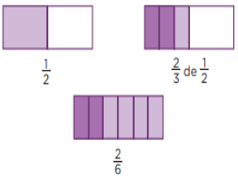

Respuesta 2/6 de hm de terreno

- Veamos el segundo problema:

En otra parte del rancho de don Luis hay un terreno de $\frac{5}{6}$hm de largo por $\frac{1}{4}$ hm de ancho donde se cultiva durazno. ¿Cuál es el área de este terreno?

Don Luis quiere saber cuál es el área que se ocupa con los árboles de durazno.

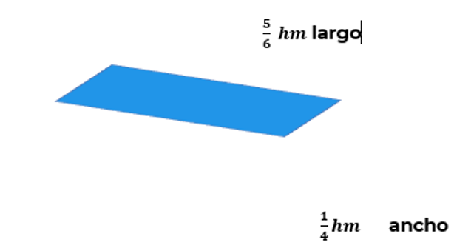

- ¿Cómo le vamos a hacer?

Claro, nos ayuda mucho el proceso que realizamos en el problema anterior.

Para que podemos obtener el resultado o área del terreno el cual mide $\frac{1}{4}$ hm de ancho y $\frac{5}{6}$ hm de largo.

1/4 | 5/6

El resultado es $\frac{5}{24}$ hm de área, donde están sembrados los árboles de durazno.

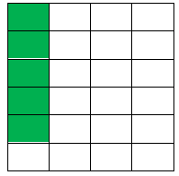
$$\frac{5}{24}$$

Recuerda que podemos realizar multiplicaciones con números fraccionarios gráficamente y más adelante encontrarás la solución realizando la operación formal.

El Reto de Hoy:

Repasar lo que hemos visto hasta hoy sobre los números fraccionarios.

Si en tu casa hay libros relacionados con el tema, consúltalos. Así podrás saber más. Si no cuentas con estos materiales no te preocupes. En cualquier caso, platica con tu familia sobre lo que aprendiste, seguro les parecerá interesante.

¡Buen trabajo!

Gracias por tu esfuerzo.

Para saber más:

Consulta los libros de texto en la siguiente liga.
https://www.conaliteg.sep.gob.mx/primaria.html

